CỔNG THÔNG TIN ĐIỆN TỬ
HUYỆN NA HANG

Thứ 4, 07/06/2023 | 09:05
A⁻ A A⁺ |

Tổ chức Loan Stiftung kiểm tra tiến độ xây dựng công trình tại Trường Mầm non Sinh Long
Chia sẻ

Đọc bài Lưu
Nằm trong khuôn khổ chuyến công tại huyện Na Hang. Ngày 6/6, Đoàn công tác của Quỹ Loan stiftung (CHLB Đức) do bà Isabelle Muller, Chủ tịch quỹ làm Trưởng đoàn đã đến thăm, kiểm tra tiến độ xây dựng công trình Nhà bếp Trường Mầm non Sinh Long, xã Sinh Long, huyện Na Hang. Đi cùng đoàn có đồng chí Tô Viết Hiệp, Phó Bí thư huyện ủy, Chủ tịch UBND huyện; và lãnh đạo các phòng ban liên quan.
Công trình xây dựng “Nhà bếp Trường Mầm non Sinh Long” do Tổ chức Loan Stiftung tài trợ được khởi công từ ngày 12/5/2023, sau gần 01 tháng khẩn trương triển khai xây dựng, công trình đã cơ bản hoàn thiện phần thô và sẽ được đưa vào sử dụng để nấu ăn cho các bé trường Mầm non Sinh Long khi bước vào khai giảng năm học mới 2023 – 2024. Công trình bàn giao đưa vào sử dụng đáp ứng nhu cầu sinh hoạt, học tập của học sinh, và góp phần giúp các em học sinh rất nhiều trong việc cải thiện điều kiện ăn, ở tại trường học.
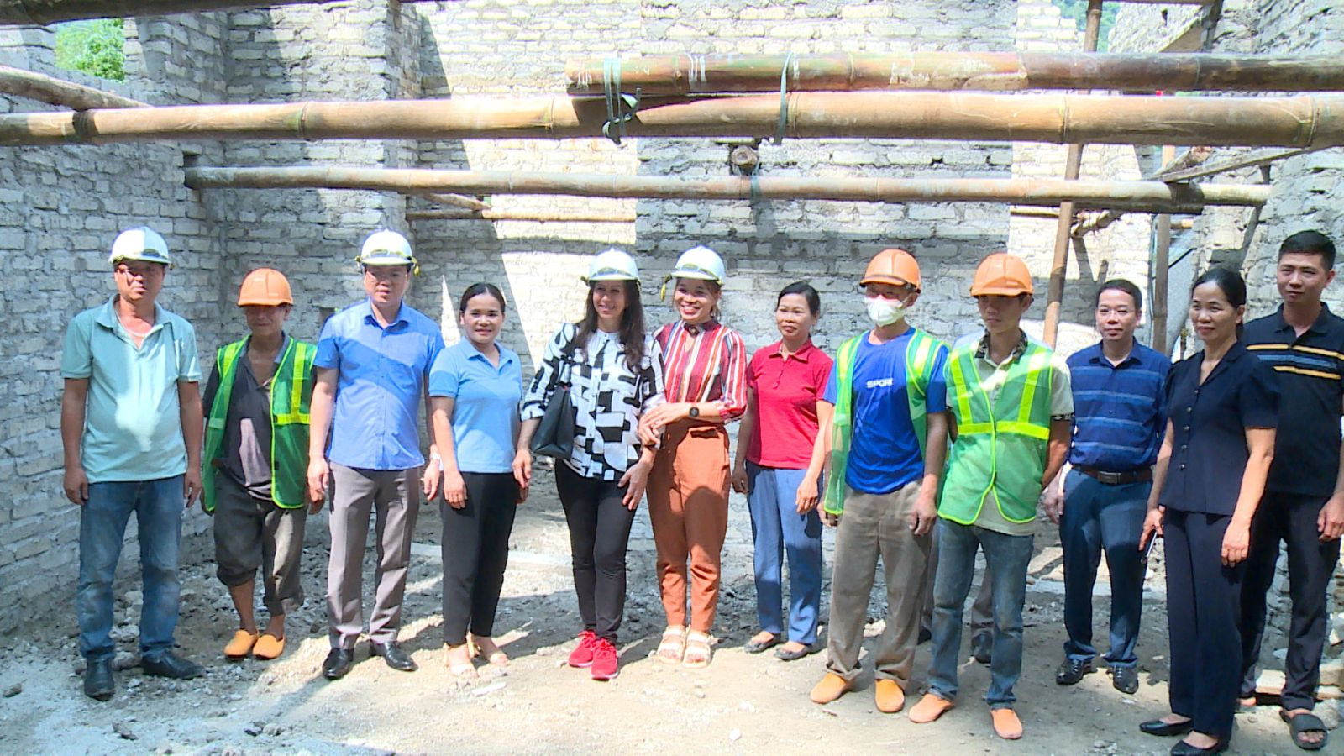
Tổ chức Loan stiftung (CHLB Đức) và lãnh đạo huyện Na Hang đến thăm, kiểm tra tiến độ xây dựng công trình Nhà bếp Trường Mầm non Sinh Long
Với những hoạt động mang ý nghĩa nhân văn của tổ chức Loan Stiftung đã giúp nâng bước nhiều trẻ em vùng cao đến trường. Góp phần quan trọng vào công tác GD&ĐT, an sinh xã hội và phát triển KT-XH tại địa phương. Tại buổi kiểm tra, đồng chí Tô Viết Hiệp, Phó Bí thư huyện ủy, Chủ tịch UBND huyện trân trọng cảm ơn tình cảm của bà Isabelle Muller, sự hỗ trợ quý báu của Tổ chức Loan Stiftung cho trẻ em nghèo của huyện Na Hang, hy vọng trong thời gian tới Tổ chức sẽ tiếp tục giúp đỡ nhiều hơn nữa để các cháu học sinh vùng cao có điều kiện học tập tốt hơn.
Được biết, tổ chức Loan Stiftung là tổ chức phi chính phủ, do bà Isabelle Müller sáng lập, được thành lập từ năm 2015 có trụ sở tại Cộng hòa Liên bang Đức nhằm thực hiện tài trợ các chương trình, dự án an sinh xã hội tại Việt Nam. Sự hỗ trợ của Quỹ trong thời gian qua tập trung chủ yếu cho trẻ em nghèo, có hoàn cảnh khó khăn. Bà Isabelle Müller mong muốn trong thời gian tới đây Quỹ sẽ thực hiện được thêm nhiều dự án hỗ trợ về giáo dục cho trẻ em nghèo, vùng sâu, vùng xa, vùng dân tộc thiểu số của huyện Na Hang.
Tin, ảnh: Thành Nho

